**4.Bootstrap页面中出现代码的处理**

一.关于代码的常用标签

1. 内联代码：通过 <code> 标签包裹内联样式的代码片段。

<p>**在html中，**<code>**&lt;table&gt;**</code>**是组成表格的重要元素**</p>



2. 用户输入：通过 <kbd> 标签标记用户通过键盘输入的内容。

<p>**在dos环境下，需要通过**<kbd>**cd**</kbd>**命令进入子目录，在Eclipse中可以使用**<kbd>**ctrl+/**</kbd>**快捷键**</p>



3. 代码块：多行代码可以使用 <pre> 标签。为了正确的展示代码，注意将尖括号做转义处理。还可以使用 .pre-scrollable 类，其作用是设置 max-height 为 350px ，并在垂直方向展示滚动条。

<pre>  
**public class HelloWorld {  
  
 public static void main(String[] args) {  
   
 System.out.println("hello,world");  
   
 }  
  
}**</pre>

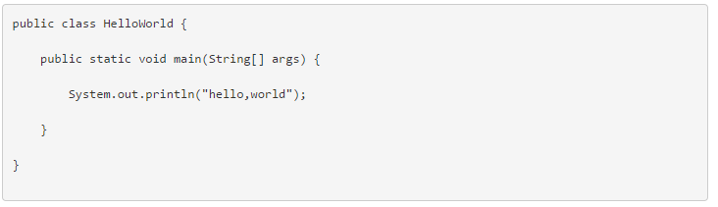

4. 程序输出：通过 <samp> 标签来标记程序输出的内容。

<samp>**这是一行程序输出的结果：hello,world**</samp>



5. 变量：通过 <var> 标签标记变量。

<p> <var>**x**</var> **=** <var>**i**</var> **+** <var>**j**</var></p>



二. Google-Code-Pretiffy语法高亮显示插件

1. Google-Code-Pretiffy 是 Google 的一个用来对代码进行语法着色的 JavaScript 库,支持 C/C++, Java, Python, Ruby, PHP, VisualBasic, AWK, Bash, SQL, HTML等语法。

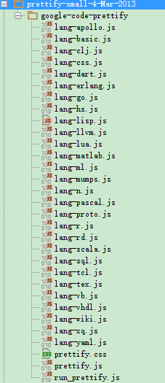

引入：css文件和JS文件

<link href=**"prettify-small-4-Mar-2013/google-code-prettify/prettify.css"** rel=**"stylesheet"** type=**"text/css"**>

<script type=**"text/javascript"** src=**"prettify-small-4-Mar-2013/google-code-prettify/prettify.js"**></script>

添加JS代码和CSS代码，以保证语法高亮显示：prettyPrint();

<script type=**"text/javascript"**>  
 $(document).ready(function(e) {  
 //语法高亮显示  
 prettyPrint();  
 });  
</script>  
  
<style>  
 /*prettify-small 使用google提供的功能，原始功能有问题需要修改某个样式才能显示行号*/  
 li.L0, li.L1, li.L2, li.L3,li.L5, li.L6, li.L7, li.L8{ list-style-type: **decimal** !important }  
</style>

<div class=**"container"**>  
 <pre class=**"prettyprint linenums"**>  
**public class HelloWorld {  
  
 public static void main(String[] args) {  
   
 System.out.println("hello,world");  
   
 }  
  
}** </pre>  
   
 <pre class=**"prettyprint linenums"**>  
**CREATE TABLE emp  
(  
emp_id NUMBER(6) PRIMARY KEY,  
emp_name VARCAHR2(50),  
emp_salary NUMBER(8,2)  
);** </pre>   
 </div>

